

<https://github.com/users/pabmejbui/projects/2/views/1?filterQuery=label%3AGroup>

| **Apellidos, Nombre** | **Email** |
| --- | --- |
| Corral González, Alejandro | alecorgon1@alum.us.es |
| García Rivero, Andrés Francisco | andgarriv@alum.us.es |
| Mejías Buitrago, Pablo | pabmejbui@alum.us.es |
| Oria Arenas, Jesús | jesoriare@alum.us.es |
| Pérez Lázaro, Francisco | fraperper5@alum.us.es |

**Tabla de contenidos**

**Resumen ejecutivo 3**

**Tabla de revisiones 4**

**Introducción 5**

**Contenidos 6**

Planning 6

Tareas 6

Capturas 9

Presupuesto 10

Progress 12

Registro de progreso 12

Conflictos 12

Desviación de costes 12

**Conclusiones 13**

**Bibliografía 14**

# Resumen ejecutivo

Este documento muestra tanto el planning como el progreso grupal de la implementación de los requisitos grupales.

# Tabla de revisiones

| **Versión** | **Fecha** | **Descripción** |
| --- | --- | --- |
| v1.0 | 25/02/2025 | Documento creado. |
| v1.1 | 11/32/2025 | Añadido tablero mitad de sprint. |
| v1.2 | 12/03/2025 | Añadiendo horas reales dedicadas |
| v1.3 | 13/03/2025 | Cálculo del presupuesto. |

# Introducción

En este documento se va a representar el planteamiento y el progreso realizado por el grupo, durante la realización de sus requisitos individuales. No se han encontrado problemas durante la realización de los mismos.

# Contenidos

## Planning

### Tareas

| **Id Tarea**  **Requirements** | **Id Tarea**  **GitHub** | **Descripción** | **Asignación** | **Tiempo estimado** | **Tiempo real** |
| --- | --- | --- | --- | --- | --- |
| 004 | [058](https://github.com/pabmejbui/Acme-ANS/issues/120) | Entidad Aeropuerto. | Andrés García:  - Developer. | 1,5 h | 1,34 h |
| 005 | [063](https://github.com/pabmejbui/Acme-ANS/issues/121) | Entidad Aerolínea. | Pablo Mejías:  - Developer. | 1,5 h | 0,52 h |
| 006 | [059](https://github.com/pabmejbui/Acme-ANS/issues/122) | Entidad Aeronave. | Pablo Mejías:  - Developer. | 1,5 h | 0,22 h |
| 007 | [060](https://github.com/pabmejbui/Acme-ANS/issues/123) | Entidad Service. | Francisco Pérez:  - Developer. | 1,5 h | 2,30 h |
| 008 | [031](https://github.com/pabmejbui/Acme-ANS/issues/124) | Entidad Crítica. | Andrés García::  - Developer. | 1,5 h | 1,47 h |
| 009 | [051](https://github.com/pabmejbui/Acme-ANS/issues/125) | Sample data de Administrador. | Alejandro Corral:  - Developer. | 1 h | 0,5 h |
| 010 | [052](https://github.com/pabmejbui/Acme-ANS/issues/126) | Enlace del Tablero GitHub. | Francisco Pérez:  - Analyst | 0,2 h | 0,10 h |
| 024 | [053](https://github.com/pabmejbui/Acme-ANS/issues/127) | Configuración del Sistema. | Pablo Mejías:  - Developer. | 1,5 h | 0,5 h |
| 025 | [054](https://github.com/pabmejbui/Acme-ANS/issues/128) | Tablero de Administrador del Sistema. | Jesús Oria:  - Developer. | 1,5 h | 0,5 h |
| 026 | [061](https://github.com/pabmejbui/Acme-ANS/issues/129) | Modelo Conceptual (UML). | Jesús Oria:  - Analyst. | 2 h | 1,10 h |
| 038 | [055](https://github.com/pabmejbui/Acme-ANS/issues/130) | Datos de pasajeros prohibidos. | Jesús Oria:  - Developer. | 1,5 h | 0,5 h |
| 039 | [056](https://github.com/pabmejbui/Acme-ANS/issues/131) | Cambio de moneda. | Alejandro Corral:  - Developer. | 1 h | - |
| 040 | [057](https://github.com/pabmejbui/Acme-ANS/issues/132) | Informe de Análisis. | Alejandro Corral:  - Analyst | 1,5 h | 1,75 h |
| 041 | [062](https://github.com/pabmejbui/Acme-ANS/issues/133) | Informe de planificación y progreso. | Francisco Pérez:  - Manager  Pablo Mejías:  - Analyst | 2 h | - Man: 2,10 h  - Ana: 0,90 h  **TOTAL 3 h** |
| **TAREAS TESTING** | | | | | |
| - | [T58](https://github.com/pabmejbui/Acme-ANS/issues/134) | **Testing:** Entidad Aeropuerto. | Francisco Pérez:  -Tester. | 0,3h | 0,26 h |
| - | [T63](https://github.com/pabmejbui/Acme-ANS/issues/135) | **Testing:** Entidad Aerolínea. | Francisco Pérez:  -Tester. | 0,3h | 0,22 h |
| - | [T59](https://github.com/pabmejbui/Acme-ANS/issues/136) | **Testing:** Entidad Aeronave. | Francisco Pérez:  -Tester. | 0,3h | 0,24h |
| - | [T60](https://github.com/pabmejbui/Acme-ANS/issues/137) | **Testing:** Entidad Service. | Jesús Oria:  - Tester | 0,3h | 0,15 h |
| - | [T31](https://github.com/pabmejbui/Acme-ANS/issues/138) | **Testing:** Entidad Crítica. | Alejandro Corral:  - Tester. | 0,3h | 0,27 h |
| - | [T51](https://github.com/pabmejbui/Acme-ANS/issues/139) | **Testing:** Sample data de Administrador. | Pablo Mejías:  - Tester. | 0,3h | 0,15 h |
| - | [T52](https://github.com/pabmejbui/Acme-ANS/issues/140) | **Testing:** Enlace del Tablero GitHub. | Francisco Pérez:  -Tester. | 0,1h | 0,10 h |
| - | [T53](https://github.com/pabmejbui/Acme-ANS/issues/141) | **Testing:** Configuración del Sistema. | Jesús Oria:  - Tester. | 0,3 h | 0,10 h |
| - | [T54](https://github.com/pabmejbui/Acme-ANS/issues/142) | **Testing:** Tablero de Administrador del Sistema. | Alejandro Corral:  - Tester. | 0,3 h | 0,25h |
| - | [T61](https://github.com/pabmejbui/Acme-ANS/issues/143) | **Testing:** Modelo Conceptual (UML). | Pablo Mejías:  - Tester. | 0,3 h | 0,3 h |
| - | [T55](https://github.com/pabmejbui/Acme-ANS/issues/144) | **Testing:** Datos de pasajeros prohibidos. | Pablo Mejías:  - Tester. | 0,3 h | 0,15h |
| - | [T56](https://github.com/pabmejbui/Acme-ANS/issues/145) | **Testing:** Cambio de moneda. | Andrés García:  - Tester | 0,3 h | - |
| - | [T57](https://github.com/pabmejbui/Acme-ANS/issues/146) | **Testing:** Informe de Análisis. | Andrés García:  - Tester. | 0,3 h | 0,18h |
| - | [T62](https://github.com/pabmejbui/Acme-ANS/issues/147) | **Testing:** Informe de planificación y progreso. | Francisco Pérez:  -Tester  Pablo Mejías:  - Tester | 0,3 h | 0,23h |
| **TAREAS REVIEW** | | | | | |
| - | [060/R1](https://github.com/pabmejbui/Acme-ANS/issues/261) | **Review:** Entidad Servicio. | Francisco Pérez:  -Developer. | 0,5 h | 0,20 h |
| - | [060/R2](https://github.com/pabmejbui/Acme-ANS/issues/273) | **Review:** Entidad Servicio. | Francisco Pérez:  -Developer. | 0,5 h | 0,10 h |
| - | [060/R3](https://github.com/pabmejbui/Acme-ANS/issues/303) | **Review:** Entidad Servicio. | Francisco Pérez:  -Developer. | 0,5 h | 0,09 h |
| - | [063/R1](https://github.com/pabmejbui/Acme-ANS/issues/279) | **Review:** Entidad Aerolínea. | Pablo Mejías:  - Developer. | 0,5 h | 0,08 h |
| - | [063/R2](https://github.com/pabmejbui/Acme-ANS/issues/302) | **Review:** Entidad Aerolínea. | Pablo Mejías:  - Developer. | 0,5 h | 0,08 h |
| - | [058/R1](https://github.com/pabmejbui/Acme-ANS/issues/270) | **Review:** Entidad Aeropuerto. | Andrés García:  - Developer. | 0,5 h | 1,50 h |
| - | [058/R2](https://github.com/pabmejbui/Acme-ANS/issues/299) | **Review:** Entidad Aeropuerto. | Andrés García:  - Developer. | 0,5 h | 0,25 h |
| - | [031/R1](https://github.com/pabmejbui/Acme-ANS/issues/298) | **Review:** Entidad Crítica. | Andrés García:  - Developer. | 0,5 h | 0,75 h |
| - | [059/R1](https://github.com/pabmejbui/Acme-ANS/issues/257) | **Review:** Entidad Aeronave. | Pablo Mejías:  - Developer. | 0,5 h | 0,08 h |
| - | [059/R2](https://github.com/pabmejbui/Acme-ANS/issues/284) | **Review:** Entidad Aeronave. | Pablo Mejías:  - Developer. | 0,5 h | 0,1 h |
|  | [061/R1](https://github.com/pabmejbui/Acme-ANS/issues/346) | **Review:** UML domain model | Pablo Mejías:  - Analyst. | 0,5 h | 1 h |
|  | | | | | |
| - | - | Entrega del proyecto. | Andrés García:  - Operator. | 1 h | 0,5 h |
| - | - | Revisión previa a la entrega. | Todos: - Tester | 1 h | 1 h |
| - | - | Revisión tareas. | Todos: - Tester | 2 h | 1,5 h |

### Capturas

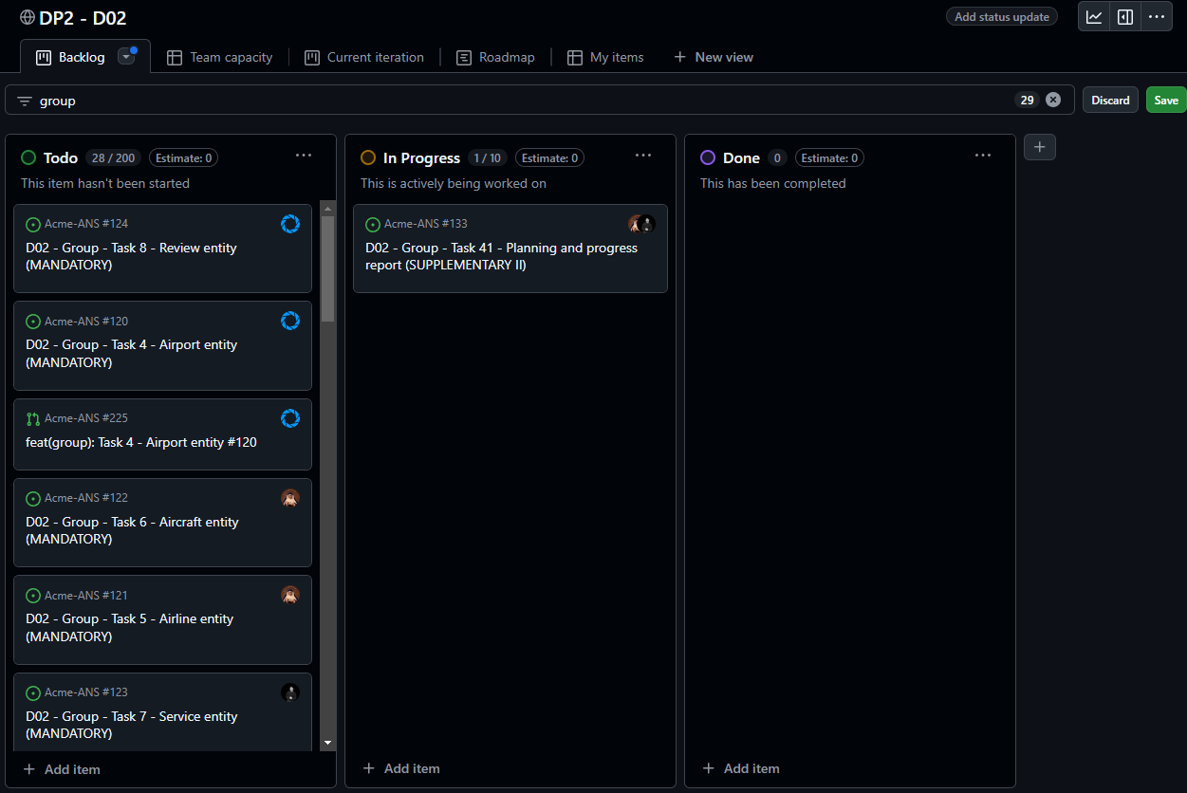

**25/02/2025 - Vista inicial del tablero**

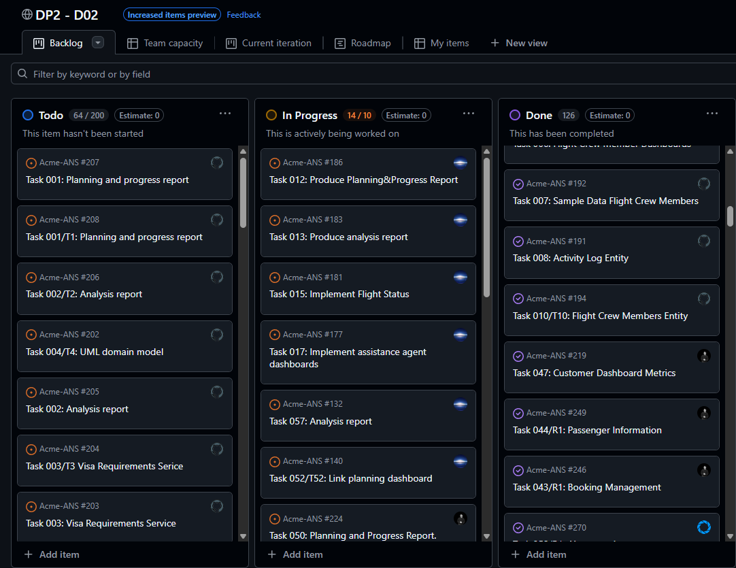

**11/03/2025 - Vista inicial del tablero**

**13/03/2025 - Vista final del tablero**

### Presupuesto

| **Miembro** | **Amortización mensual** |
| --- | --- |
| Corral González, Alejandro | 27,25 € |
| García Rivero, Andrés Francisco | 21,97 € |
| Mejías Buitrago, Pablo | 51,50 € |
| Oria Arenas, Jesús | 35,85€ |
| Pérez Lázaro, Francisco | 25,17 € |
|  |  |
| **Coste de amortización total** | **161,74 €** |

| **Rol** | **Horas estimadas** | **Coste de personal estimado** | **Amortizaciones** | **Costes totales estimados** |
| --- | --- | --- | --- | --- |
| Developer | 19 h | 441,37 € | - | - |
| Analyst | 4,7 h | 134,98 € | - | - |
| Manager | 1,5 h | 58,79 € | - | - |
| Tester | 7,2 h | 167,26 € | - | - |
| Operator | 1 h | 21,00 € | - | - |
|  |  |  |  |  |
| **TOTAL** | 33,4 h | 823,40 € | 161,74 € | **985,14 €** |

**Coste total estimado : 985,14 €**

**Amortizaciones mensuales : 161,74 €**

## 

## Progress

### Registro de progreso

| **Miembro** | **Rendimiento** | **Valoración** | **Incentivo** |
| --- | --- | --- | --- |
| Corral González, Alejandro | 6,5 | Buen rendimiento | - |
| García Rivero, Andrés Francisco | 6,5 | Buen rendimiento | - |
| Mejías Buitrago, Pablo | 7 | Buen rendimiento | - |
| Oria Arenas, Jesús | 6,5 | Buen rendimiento | - |
| Pérez Lázaro, Francisco | 6,5 | Buen rendimiento | - |

Como nuestra política de incentivos sigue un formato en el que según la calificación que se obtenga en el rendimiento grupal, se podrá elegir con prioridad las tareas a repartir que habría que realizar en el siguiente entregable. Lo que no está especificado lo que pasaría en caso de empate general.

Por lo que se ha decidido que para desempatar se van a mirar el número de tareas realizadas por cada miembro que esté empatado, y se ordenarán de mayor a menor según la cantidad de tareas GRUPALES realizadas, sin contar las de revisión. Es decir, sólo cuentas las tareas de testing y las normales, ya que son las planificadas desde el inicio del entregable.

En caso de otro empate entre algún miembro, se volverá a hacer un desempate siguiendo un orden de mayor a menor según la cantidad de horas realizadas.

Sabiendo esto, nuestra columna de incentivos sería la siguiente:

| **Miembro** | **Incentivo** |
| --- | --- |
| Corral González, Alejandro | 5º lugar de elección |
| García Rivero, Andrés Francisco | 3º lugar de elección (**) |
| Mejías Buitrago, Pablo | **1º lugar de elección** |
| Oria Arenas, Jesús | 4º lugar de elección (**) |
| Pérez Lázaro, Francisco | 2º lugar de elección (*) |

(*) → Francisco ha sido el alumno de los empatados que más tareas ha hecho.

(**) → Tanto Andrés como Jesús han realizado el mismo número de tareas, pero Andrés ha echado más horas que Jesús. por lo que el desempate es ganado por Andrés.

### Conflictos

| **Conflicto** | **Solución aplicada** |
| --- | --- |
| **C1**: Nombramiento de las Issues errónea. | **Sol**: Renombramiento de todas las tareas con el formato correcto proporcionado por los profesores. |
| **C2**: Validación de más de tres niveles. | **Sol**: Eliminación de validadores redundantes y en otros casos creación de validadores Custom. |
| **C3:** Tipo Boolean primitivo en el atributo draftMode | **Sol:** Cambiar de Boolean a boolean y eliminar por consecuencia @Valid. |
| **C4:** Entidad Service mal relacionada con Airport | **Sol:** Eliminar dicha relación. |

### Desviación de costes

| **Rol** | **Horas estimadas** | **Horas reales** | **Coste de personal estimado** | **Coste de personal real** | **Amortizaciones** |
| --- | --- | --- | --- | --- | --- |
| Developer | 19 h | 11,08 h | 441,37 € | 257,39 € | - |
| Analyst | 4,7 h | 4,85 h | 134,98 € | 139,29 € | - |
| Manager | 1,5 h | 2,1 h | 58,79 € | 82,30 € | - |
| Tester | 7,2 h | 5,1 h | 167,26 € | 118,47 € | - |
| Operator | 1 h | 0,5 h | 21,00 € | 10,50 € | - |
|  |  |  |  |  |  |
| **TOTAL** | 33,4 h | 23,63 h | 823,40 € | 607,95 € | 161,74 € |

**Coste total estimado: 823,40 €**

**Coste total real: 769,69 €**

**Desviación de costes: -215,44 €**

# Conclusiones

Para concluir, podemos decir que la planificación no ha sido la mejor ya que hay muchas tareas, sobre todo tareas que requieren de trabajo sobre código, no se han estimado correctamente, por lo que se ha excedido el tiempo real en la mayoría de estas. Además, ha habido una tarea suplementaria que no se ha realizado, por lo que, la valoración del rendimiento se ha visto penalizada en ese aspecto.

De igual manera, trataremos de mejorar la estimación en futuras entregas de manera que sea más cercana a la realidad.

# Bibliografía

Intencionalmente en blanco.